Les déclarations fiscales sur les revenus de 2019

Revenus forestiers et Contributions Sociales

Définition :
Un propriétaire forestier est un sylviculteur producteur de bois. Il est par définition un professionnel relevant de la classification 02.10Z “Sylviculture et autres activités forestières” dans la nomenclature de l’INSEE.
Est propriétaire forestier toute personne dont le relevé cadastral de propriété mentionne une parcelle en nature de bois (B), quelle que soit sa surface.
“Le propriétaire forestier ou sylviculteur est ainsi considéré comme un exploitant agricole au titre d’une activité fiscalement dénommée exploitation forestière, sans qu’il soit tenu de cotiser à la M.S.A.” (sic).
(Loi de Finances rectificative n° 2000-656 du 13 juillet 2000, article 5).

Code Général des Impôts, article 76 :
Aux termes de l'article 76 du C.G.I., le bénéfice de l'exploitation forestière est fixé chaque année à une somme forfaitaire égale au revenu cadastral ayant servi au titre de l'année d'imposition de base à la taxe foncière sur les bois et forêts de l'exploitation.
Ce régime s'applique :
- quelle que soit l'importance des propriétés exploitées ;
- que les propriétaires de bois et forêts soient ou non exploitants agricoles.
Il est réputé tenir compte de l'ensemble des charges de l'exploitation.
En contrepartie, le prix réel de la vente éventuelle d’une coupe de bois dans l’année n'est pas imposable ni soumis à déclaration.

Déclaration des revenus d'une vente de coupe de bois
Les revenus procurés par la vente des bois sont des bénéfices agricoles soumis au régime forfaitaire forestier. Que vous ayez vendu ou non des coupes dans l’année, vous devez déclarer le revenu cadastral de vos parcelles en nature de bois [pour les sylviculteurs-personne physique].
Formulaire à part : "déclaration complémentaire des revenus" N° 2042 C PRO, § 5, revenus agricoles, régime du forfait, ligne "Revenu forfaitaire provenant des coupes de bois" 5HD ; 5ID ; 5JD. C’est le formulaire de déclaration des revenus professionnels.

Pour les Groupements Forestiers et autres formes sociétaires, le gérant rédige un récapitulatif de synthèse : le forfait forestier global est à y inscrire avec la liste des associés et le nombre des parts de chacun. Chaque associé reporte ensuite le montant de sa quote-part sur sa déclaration 2042 C PRO personnelle.

Depuis 2004, sur l'avis d'imposition TAXES FONCIÈRES, au niveau de la dernière bande horizontale, est apparue une nouvelle case Base du forfait forestier (4). C'est le montant du revenu cadastral forestier servant de base à l'imposition du bénéfice forfaitaire forestier dans la commune considérée, aimablement calculé par le Centre des Finances Publiques, Service des Impôts des Particuliers (S.I.P.) et que chaque propriétaire doit reporter sur sa déclaration complémentaire de revenus annuels 2042 C PRO (formulaire au verso en version 2017).
…/…

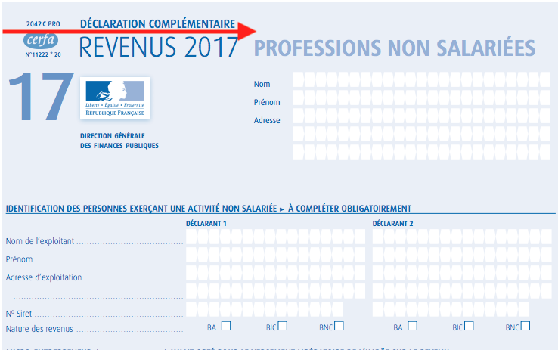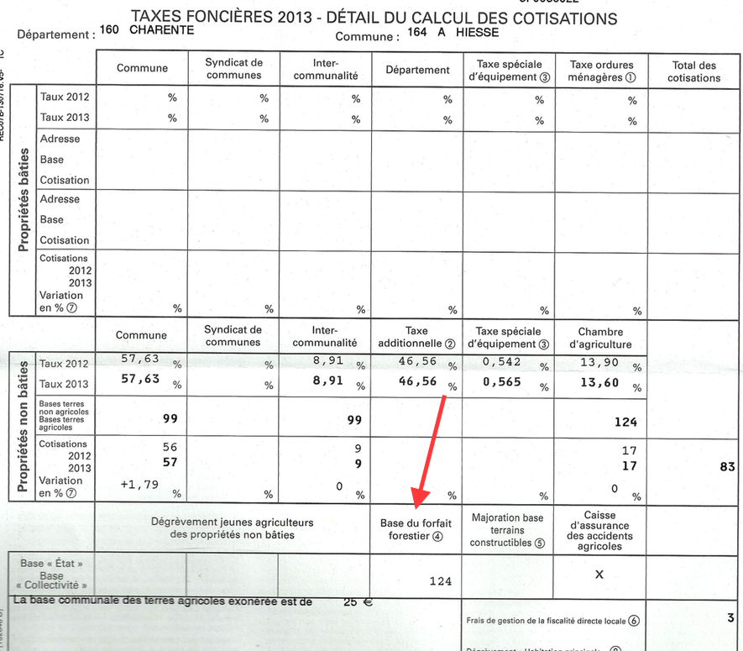
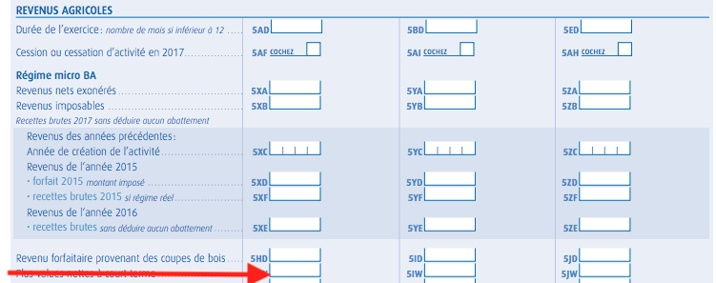

Contributions sociales :
Si vous n’avez pas souscrit une cotisation de solidarité à la MSA ou ne relevez pas d’un assujettissement obligatoire à la MSA, vous devez déclarer en plus votre forfait forestier dans la case 5 HY (en haut de la 4e page) de la déclaration complémentaire des revenus des professions non-salariées (n° 2042 C PRO) afin d’être assujetti aux Contributions Sociales (SS/CSG/CRDS) au taux de 17,20 % (nouveau taux applicable) sur vos revenus nets forestiers.
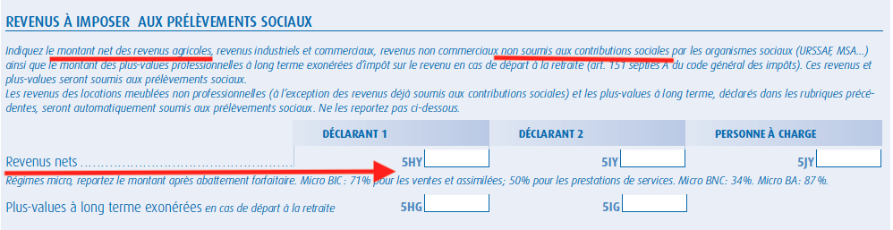

En conclusion :
En tant que propriétaire forestier sylviculteur, vous devez chaque année déclarer votre forfait forestier sur le formulaire
2042 C PRO (Revenus des professions non salariées), sur deux cases :
- au titre de vos revenus agricoles, case 5 HD ;
- au titre des Contributions Sociales, case 5 HY.
Si vous optez en plus pour un DEFI (Dispositif d'Encouragement Fiscal à l'Investissement forestier) acquisition, travaux, gestion ou assurance avec réduction ou crédit d'impôt, veuillez contacter spécifiquement le syndicat.
Ne pas oublier vos déclarations de TVA ou de remboursement forfaitaire de TVA et la CVO (documentations à disposition).
Les revenus nets de la chasse sont eux à déclarer dans les revenus fonciers (formulaire 2044).

Bonne déclaration.
Restant à votre disposition pour tous renseignements complémentaires,

Pierre LANDRÉ
Vice-Président de FRANSYLVA en POITOU-CHARENTES
Référent de la représentation départementale de la Charente

Retrouvez toutes les notes d'information de votre syndicat [depuis octobre 2009] sur "Espace adhérents" du site de la forêt privée https://www.fransylva.fr/n/poitou-charentes/n:2833

